离子交换蒸浓法处理电镀含铬废水
前言
最典型的防护镀铬液是250～350ｇ/Ｌ的铬酸酐(ＣｒＯ3)溶液。电镀过程中只有少量的ＣｒＯ3被还原成金属镀层,而大部分电镀液随镀件清洗水、废电镀液处理流失。由于Ｃｒ6+在自然界不能被微生物分解,且渗透迁移性较强,对人体有强烈的致敏和致癌作用,并严重影响农作物的生长,属于一类污染物,国家规定了严格的排放标准(ρ(Ｃｒ6+)<0 5ｍｇ/Ｌ),因此,Ｃｒ6+的污染治理也就成为环保工作者的重要课题。治理方法有很多种,概括起来有3种[2]:还原法、沉淀法和浓缩净化法。前2种方法适合少量含铬废水处理,治理不易彻底,并有二次污染;后一种方法治理最有效,但技术条件要求高,投资较大。
山东省平度市电镀中心主要为机动脚踏车零配件镀铬,其废水中ρ(Ｃｒ6+)达100～1000ｍｇ/Ｌ。每ｄ产生的50ｍ3含铬废水,用ＢａＣＯ3沉淀处理后,外排废水中ρ(Ｃｒ6+)仍可达约10ｍｇ/Ｌ,并产生大量的ＢａＣｒＯ4污泥堆放在厂区,加上车间地面渗漏,使该电镀中心方圆近1ｈｍ的范围内深水井水中ρ(Ｃｒ6+)达2～4ｍｇ/Ｌ,严重影响着该厂的生存,也制约了该厂的发展。为此,厂方委托核工业北京化工冶金研究院提供电镀废水治理方案。在大量调研和试验的基础上,提出了离子交换蒸浓法处理电镀废水工艺,设计并建成了处理能力为100ｍ3/ｄ的废水处理设施,成为胶东地区首家实现ＣｒＯ3闭路循环利用、外排废水达标、经济效益显著的污水处理工程。
1 工艺流程简介
在离子交换树脂的筛选、条件试验和现场连续台架试验的基础上,提出了离子交换蒸浓法处理电镀废水的治理方案。其主要工艺过程包括废水均质、过滤、阴离子树脂吸附、负载树脂淋洗、阴离子树脂转型、阳离子树脂脱钠、稀铬酸蒸发浓缩、浓铬酸除ＳＯ42-和吸附尾液中和排放。工艺流程示意图如图1,设备形象图如图2。
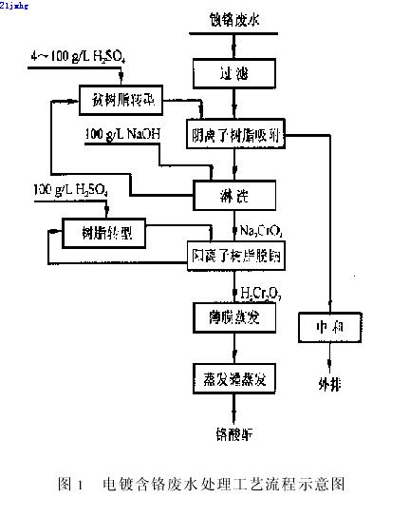

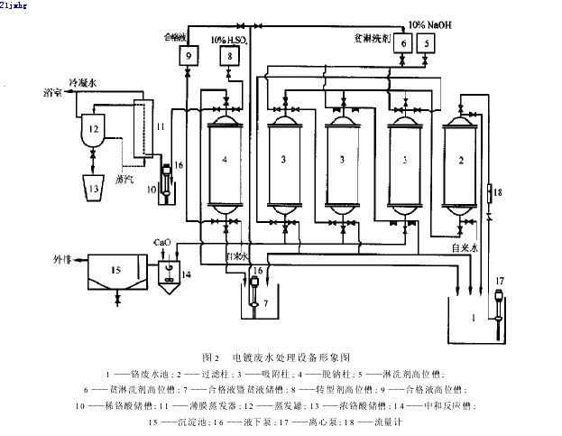
2 工程调试与运行概况
2 1 吸附
用于吸附含铬废水的离子交换树脂,不仅要求其有较高的吸附容量,同时还要求易被ＯＨ-洗脱再生,并且有耐铬酸氧化和在酸碱条件下经受频繁膨胀、收缩而不碎裂的特性。通过10多种阴离子树脂筛选试验表明,强碱性阴离子树脂用ＯＨ-再生效果差、再生剂用量大;只有弱碱性阴离子树脂具有较高的吸附容量和良好的再生性能,特别是大孔弱碱性树脂Ｄ310、710Ｂ和Ｄ370都可以用于含铬废水处理。
设计安装了3个阴离子吸附柱,吸附操作采用双阴离子柱串联全负载方式进行。含铬废水经过过滤柱除去悬浮物后,自上而下直接进入吸附柱。当第1柱吸附尾液中ρ(Ｃｒ6+)>0 5ｍｇ/Ｌ时,串联上第2柱;等第2柱尾液中ρ(Ｃｒ6+)>0 5ｍｇ/Ｌ时,将第3柱和第2柱串联,第1柱进行淋洗再生;等到第3柱尾液中ρ(Ｃｒ6+)>0 5ｍｇ/Ｌ时,和再生完的第1柱串联,第2柱开始淋洗再生。上述2柱串联循环操作,充分保证了外排废水中的ρ(Ｃｒ6+)<0 5ｍｇ/Ｌ,同时也能使树脂充分发挥交换能力,接近高负载状态,而且有利于提高合格液的质量和ＣｒＯ3浓度。在调试期间,30ｄ内处理含铬废水1288ｍ3,吸附运行结果列于表1。先后淋洗再生13个柱次,回收ＣｒＯ3270ｋｇ,平均每个柱一次回收20.8ｋｇ,交换容量(以ＣｒＯ3计)为每ｍＬ湿树脂>74.3ｍｇ,这和小型试验测得的78.8ｍｇ及树脂产品性能注明的交换容量较接近,说明在生产中采用双阴离子柱串联吸附,能使树脂吸附交换容量接近高负载状态。
2 2 淋洗
弱碱性阴离子树脂与ＯＨ-亲和力特强。该树脂吸附的选择顺序是ＯＨ->Ｃｒ2Ｏ72->ＳＯ42->ＣｒＯ42->ＮＯ3->Ｃｌ-[3]。利用这一选择特性,就可以用比理论量稍大一点的再生剂(ＮａＯＨ)完成对树脂的淋洗。用ＮａＯＨ淋洗铬的负载树脂过程分2步进行,首先将树脂上吸附的Ｃｒ2Ｏ72-转化为ＣｒＯ42-,并生成Ｎａ2ＣｒＯ4和水:
然后ＯＨ-取代树脂上的ＣｒＯ42-
一般用8个床体积的100ｇ/Ｌ的ＮａＯＨ溶液,淋洗可告完成。Ｎａ2ＣｒＯ4绝大部分集中在前4个床体积的淋洗液中,后4个床体积的淋洗液中ρ(ＣｒＯ3)较低,在工业生产中,将其视为贫液作为下次淋洗时的贫淋洗剂。正常的淋洗操作,首先采用贫淋洗剂自上而下流过树脂层,当流出的淋洗液呈橙红色或ｐＨ为7时,将其收集于合格液储槽;当流出的淋洗液由橙红色变为橙黄色或ｐＨ>9时,将其收集于贫液储槽,这时淋洗剂改为100ｇ/ＬＮａＯＨ溶液,体积约为合格液的体积。淋洗合格液组分的质量浓度列于表2。
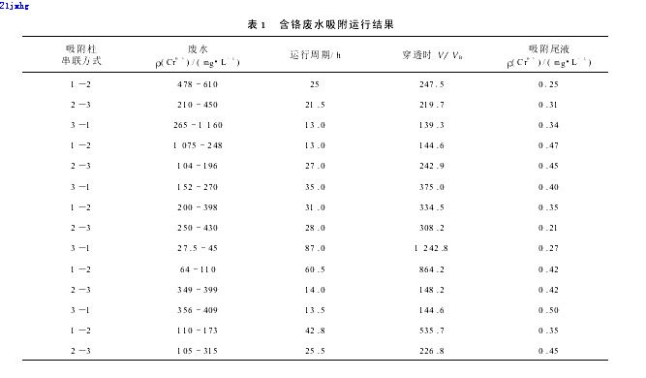

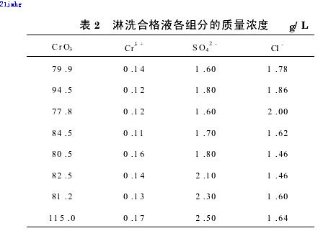
2 3 阴离子树脂转型
用ＮａＯＨ淋洗后的阴离子树脂呈ＯＨ-型,吸附时,废水中的Ｃｒ2Ｏ72-、ＳＯ42-、Ｃｌ-等阴离子被树脂吸附,同时有大量的ＯＨ-进入废水中,导致废水的ｐＨ>4,并会使废水中的Ｃｒ2Ｏ72-转变为ＣｒＯ42-。ＣｒＯ42-很难取代已被树脂吸附的ＳＯ42-、Ｃｌ-等离子,会使树脂吸附Ｃｒ6+的容量降低一半,导致树脂的穿透体积减少,交换容量降低。在许多用离子交换法处理含铬废水的工艺上,一般废水进入阴离子交换柱前,先通过转变为Ｈ+型的阳离子交换柱,用废水中的阳离子交换下来的Ｈ+使废水的ｐＨ值降至2～3,以保证废水通过阴离子交换柱时,有足够的Ｈ+来维持Ｃｒ2Ｏ72-的存在状态，当地地下水中盐质量浓度较高,如采用阳离子交换树脂处理,树脂就会再生频繁,耗酸高,操作麻烦,还要另外增加吸附装置。采用Ｈ2ＳＯ4将淋洗后的阴离子树脂由ＯＨ-型转变为ＳＯ42-型,克服了上述缺点。转型用的Ｈ2ＳＯ4可以用脱钠后阳离子柱再生的废酸,其ρ(Ｈ2ＳＯ4)在4～100ｇ/Ｌ范围内均可。转型时,当流出液ｐＨ<5或树脂由淡绿色转变为米黄色时判为转型终点。采用上述转型后的树脂处理含铬废水,吸附效果良好,树脂的穿透体积和交换容量无明显变化。
2 4 铬酸的回收
2 4 1 合格液脱钠
淋洗得到的合格液中的铬为Ｎａ2ＣｒＯ4,必须经离子交换转变为Ｈ2Ｃｒ2Ｏ7才能被浓缩回收。脱钠操作采用Ｈ+型的阳离子交换树脂,合格液由高位槽通过流量计从柱的底部进入,Ｎａ2ＣｒＯ4中的Ｎａ+和树脂上的Ｈ+发生交换,生成的Ｈ2Ｃｒ2Ｏ7从柱上部流出,把流出液ｐＨ<25或树脂由橙红色变为橙色视为脱钠终点;然后将柱内的Ｎａ2ＣｒＯ4放回合格液储槽,用水洗柱,洗水流入铬废水池;最后用100ｇ/ＬＨ2ＳＯ4将Ｎａ+型树脂转变为Ｈ+型,转型后的树脂用水洗至接近中性,洗水作为阴树脂的转型剂或排入铬废水池调节废水的ｐＨ值。脱钠后的稀铬酸化学组成列于表3。
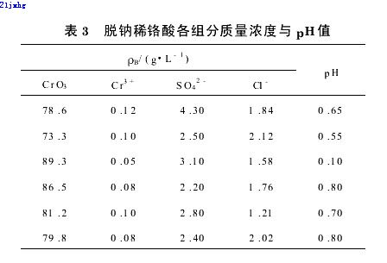
2 4 2 薄膜蒸发器浓缩
稀铬酸由循环泵以100Ｌ/ｈ体积流量进入薄膜蒸发器的下部,形成膜状并被蒸汽加热汽化。浓铬酸和二次蒸汽混合物经旋风分离器分离,二次蒸汽从顶部进入冷凝器冷凝成蒸馏水,流入蒸馏水储槽用于配置ＮａＯＨ溶液;浓铬酸经旋风分离器底部流入铬酸储槽,再次由循环泵送入薄膜蒸发器,直到ρ(ＣｒＯ3)=300～350ｇ/Ｌ后,送蒸发罐进一步浓缩。每ｄ能蒸发300～400Ｌ稀铬酸,需冷却水6～8ｍ3,冷却后水温能达60℃以上,可做浴室用水。薄膜蒸发后的铬酸化学组成列于表4。
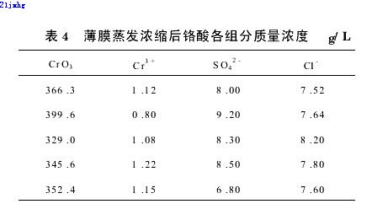
2 4 3 蒸发罐浓缩
经薄膜蒸发器浓缩后的铬酸,经蒸发罐进一步蒸发浓缩,使ρ(ＣｒＯ3)≥1000ｇ/Ｌ。每天蒸发50～110Ｌ铬酸可得浓铬酸20～50Ｌ。将二次蒸汽引入冷凝器,蒸汽冷却水入浴室水箱。
经二次蒸发浓缩的浓铬酸各组分质量浓度及其与ρ(ＣｒＯ3)的比率列于表5。
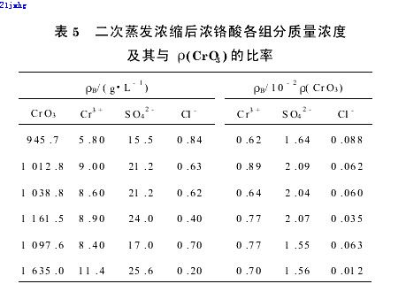
按镀铬工艺要求,ρ(Ｃｌ-)、ρ(Ｃｒ3+)、ρ(ＳＯ42-)与ρ(ＣｒＯ3)的比率应分别小于0.12%、1%和1%。从表5可见,除ρ(ＳＯ42-)高出要求外,ρ(Ｃｌ-3+)都符合电镀要求。根据试验,按每ｋｇＣｒＯ3加入0.05ｋｇＢａＣＯ3经适当处理后,完全可以返回电镀车间配置电镀溶液使用。在调试期间,用回收铬酸配置的电镀液进行了管、板、碗、钉等不同形状镀件的镀铬试验,均未发现异常现象,镀件质量良好。
2 5 生产运行概况
在该工程验收前历时3个月的运行期间,每ｄ运行10～16ｈ,废水中ρ(Ｃｒ6+)一般为250～400ｍｇ/Ｌ,处理量为40～60ｍ3/ｄ,共淋洗负载柱42次,回收铬酸约800ｋｇ,经当地环保部门不定期的检测,外排废水中的ρ(Ｃｒ6+)均小于0.5ｍｇ/Ｌ,符合国家规定的排放标准。
3 讨论
3 1 成本估算
在调试的第1个月,回收获得ＣｒＯ3270ｋｇ,其试剂和动力消耗列于表6。
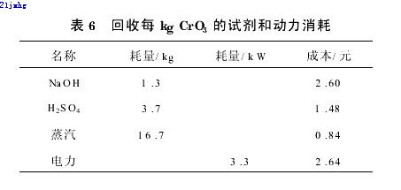
由表6,回收每ｋｇＣｒＯ3的总成本为7.56元,按每ｋｇＣｒＯ3市场价17元计,回收1ｋｇＣｒＯ3盈利近10元(未考虑人工费和折旧费)。如果按设计处理能力(月回收ＣｒＯ3600～700ｋｇ),年盈利可达8万元以上,还可以免交近2万元排污费,实现以废养废后仍有盈余。
3 2 浓铬酸中杂质成分的控制
本工艺中采用蒸发罐浓缩,其目的是进一步将薄膜蒸发后的铬酸浓缩。但从表5可以看出,当ρ(ＣｒＯ3)、ρ(ＳＯ42-)被浓缩3～4倍时,ρ(Ｃｌ-)还不到原来的10%,ρ(Ｃｒ3+)则增加了8倍,这是由于在高温下,浓Ｈ2Ｃｒ2Ｏ7的强氧化作用造成的。
在蒸浓过程中,ρ(ＣｒＯ3)越高,ρ(Ｃｌ-)越低,ρ(Ｃｒ3+)也相应增高。在镀铬工艺中,要求ρ(Ｃｌ-)越低越好,虽然也要求ρ(Ｃｒ3+)/ρ(ＣｒＯ3)和ρ(ＳＯ42-)/ρ(ＣｒＯ3)均<1%,但在镀液中,还必须控制ρ(Ｃｒ3+)和ρ(ＳＯ42-)为2～3ｇ/Ｌ,否则将影响镀液的导电性能和电镀质量。一般用试剂铬酸酐(ＣｒＯ3)配置电镀液时,需加Ｈ2ＳＯ4和Ｃｒ(ＯＨ)3来调节电镀液中的ρ(Ｃｒ3+)和ρ(ＳＯ42-)。而蒸浓法回收的浓铬酸,当ρ(ＣｒＯ3)≥1000ｇ/Ｌ时,稀释3～4倍后使用,ρ(Ｃｒ3+)和ρ(Ｃｌ-)正好符合电镀工艺要求。所以,对每ｄ回收的铬酸,只要用少量ＢａＣＯ3调节ρ(ＳＯ42-)后,就可直接加到电镀槽中使用,不用再调节其他成分。
4 结论
- 实践证明,研究开发的离子交换蒸浓法治理电镀含铬废水的工艺,净化效果好、操作稳定,治理后的镀铬废水各项污染物指标均符合国家排放标准,值得推广。
- 回收铬酸的ρ(ＣｒＯ3)≥1000ｇ/Ｌ时,用少量ＢａＣＯ3稍加处理后,其各项成分均符合镀铬工艺质量要求,可直接补加到电镀槽中回用,实现了ＣｒＯ3的闭路循环利用,消除了Ｃｒ6+对环境的污染。
- 回收铬酸的成本低于其市场价,规模生产后,能实现以废养废后略有盈余,经济效益和社会效益明显。

